Совет депутатов  муниципального образования «Можгинский район» | 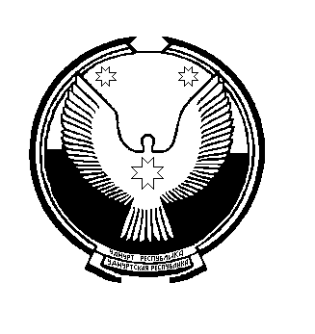 | «Можга ёрос»  муниципал кылдытэтысь  депутКенеш
ПРОЕКТ
РЕШЕНИЕ
Об утверждении состава Президиума Совета депутатов
муниципального образования «Можгинский район»

Принято «__» ноября 2014 года
В соответствии со статьей 23 Устава муниципального образования «Можгинский район» и руководствуясь Регламентом Совета депутатов муниципального образования «Можгинский район»,
СОВЕТ ДЕПУТАТОВ РЕШИЛ:

- Утвердить состав Президиума Совета депутатов муниципального образования «Можгинский район» в следующем составе:
- Вершинин Аркадий Николаевич, Глава муниципального образования «Можгинский район», председатель Президиума;
- Кривоносова Людмила Николаевна, заместитель председателя Совета депутатов муниципального образования «Можгинский район», заместитель председателя Президиума.

Члены Президиума:
- Алексеев Александр Николаевич, председатель постоянной комиссии по экономическому развитию, аграрным вопросам, земельным отношениям, продовольствию и экологии;
- Кодесников Анатолий Иванович, председатель постоянной комиссии по бюджету и социальным вопросам;
- Нуриев Марат Фаатофич, председатель постоянной комиссии по законности, правопорядку и обеспечению прав граждан;
- Чувашов Олег Анатольевич, руководитель депутатской фракции Партии «ЕДИНАЯ РОССИЯ».

- Опубликовать настоящее решение на официальном сайте муниципального образования «Можгинский район».

Глава муниципального образования

«Можгинский район» А. Н. Вершинин
г. Можга
«___» ноября 2014 года
№ ____

Согласовано:
Руководитель аппарата Главы МО, Совета депутатов и
Администрации района Г.П.Королькова

Начальник сектора правового обеспечения Н.В.Щеклеина

